Санкт-Петербургский политехнический университет Петра Великого

Институт компьютерных наук и технологий

Кафедра компьютерных систем и программных технологий

**Отчёт о лабораторной работе №8**

**Дисциплина**: Базы данных

**Тема**: Клиентское приложение

Выполнил студент гр. 43501/1 Чинь Тхань Нам

(подпись)

Руководитель А.В. Мяснов

(подпись)

“ ” 2015 г.

Санкт-Петербург

2015

1. **Цель работы**

Ознакомиться с разработкой клиентских приложений.

1. **Программа работы**

Необходимо создать консольное приложение выполняющее следующие функции:

* соединение с БД, выполнение фиксированного SQL-запроса и получение результатов запроса
* добавление данных в одну из таблиц БД
* выполнение хранимой процедуры
* Реализовать импорт данных не менее, чем из двух связанных таблиц из файлов в формате JSON. Вызов хранимой процедуры из приложения. Экспорт данных в формат XML.

1. **Выполнение работы**

**Листинг:**

**libraryfilm.java**

/*

* To change this license header, choose License Headers in Project Properties.

* To change this template file, choose Tools | Templates

* and open the template in the editor.

*/

package libraryfilm;

import org.json.simple.JSONArray;

import org.json.simple.JSONObject;

import org.json.simple.parser.JSONParser;

import org.json.simple.parser.ParseException;

import org.w3c.dom.Document;

import java.io.FileNotFoundException;

import java.io.FileOutputStream;

import java.sql.Connection;

import java.sql.DatabaseMetaData;

import java.sql.DriverManager;

import java.sql.PreparedStatement;

import java.sql.ResultSet;

import java.sql.SQLException;

//import java.text.ParseException;

import de.jeckle.RS2DOM.RS2DOM;

import java.io.IOException;

import java.util.Scanner;

import java.util.Vector;

import javax.xml.transform.Transformer;

import javax.xml.transform.TransformerFactory;

import javax.xml.transform.dom.DOMSource;

import javax.xml.transform.stream.StreamResult;

import org.w3c.dom.Node;

/**

*

* @author THANHNAM

*/

public class Libraryfilm {

/**

* @param args the command line arguments

*/

public static void main(String[] args)throws ClassNotFoundException, SQLException,

InstantiationException, IllegalAccessException, FileNotFoundException, ParseException, IOException {

// TODO code application logic here

Connection connect = null;

java.sql.Statement rqst = null; // объект для выполнения SQL запросов

Scanner sc = new Scanner(System.in); // класс для работы с консолью

int table_number = 0; // номер введенной таблицы

Vector<String> vec_tab = new Vector<String>();

String temp2 = null; // временные строковые переменные

String [] temp3 = null;

StringBuilder sb = new StringBuilder(); //объект для построения строки

int menu_select = 0; // переменная = выбранный пункт меню

int argz; // входной аргумент для операции INSERT

int argz3; // входной аргумент для операции INSERT

int argz4; // входной аргумент для операции INSERT

int cnt_col = 0; //переменная для вывода содержимого таблицы

ResultSet res; // Класс для хранения результатов SQL запроса

Document doc = null; //Класс для хранения XML

// Иницализация драйвера

Class.forName("org.firebirdsql.jdbc.FBDriver").newInstance();

//Указание пути к БД

String strPath = "jdbc:firebirdsql://localhost/D:/library_films.fdb";

Class.forName("org.firebirdsql.jdbc.FBDriver").newInstance();

//Подключение к БД

connect = DriverManager.getConnection(strPath, "SYSDBA", "masterkey");

if (connect == null) {

System.err.println("Невозможно подключиться к БД.");}

//Создание класса для выполнения SQL запросов

rqst = connect.createStatement();

System.out.println("Подключение к БД успешно выполнено.");

// Получение списка таблиц БД

DatabaseMetaData metaData = connect.getMetaData();

ResultSet temp=metaData.getTables(temp2, temp2, temp2, temp3);

while(temp.next())

{

temp2=temp.getString(3);

if(!temp2.contains("$"))

vec_tab.add(temp2);

}

// Меню

while (menu_select != 6) {

// вывод меню

System.out.println("-------------------------------------------");

System.out.println("| LIBRARY_FILMS |");

System.out.println("-------------------------------------------");

System.out.println("Функции:");

System.out.println("1.Вывод списка всех таблиц");

System.out.println("2.Добавление записи в таблицу GENRE");

System.out.println("3.Выполнение хранимой процедуры DEL_GENRE");

System.out.println("4.Импорт из JSON данных в CINEMA1 и BILET");

System.out.println("5.Экспорт содержимого таблицы в XML");

System.out.println("6.Выход");

// считывание номера пункта меню

System.out.println("Выберите пункт меню:");

try{

menu_select = Integer.parseInt(sc.nextLine());

}catch(NumberFormatException e){

System.err.println("Ошибка! Вводите только цифры.");

continue;

}

if (menu_select > 6)

System.err.println("Ошибка! Пункт меню с таким номером отсутствует.");

if (menu_select == 1)

{

System.out.println("Список таблиц:");

for(int i=1;i<=vec_tab.size();i++)

{

System.out.printf("%d. %s\n",i,vec_tab.elementAt(i-1));

}

System.out.println("Введите номер таблицы для отображения ее содержимого или "

+ "\n0 для возврата в основное меню:");

try{

table_number=Integer.parseInt(sc.nextLine());

}catch(NumberFormatException e){

System.err.println("Ошибка! Номер должен быть числом!");

continue;

}

if((table_number > vec_tab.size()) || (table_number < 0)){

System.err.println("Ошибка! Таблица с таким номером отсутсвует.");

continue;

}

if(table_number == 0){

continue;

}

System.out.println();

//Выполнение SQL запроса

res = rqst.executeQuery("SELECT * from "+ vec_tab.elementAt(table_number-1));

// Вывод результата

cnt_col = res.getMetaData().getColumnCount();

// Вывод содержимого таблицы

// Сначала имена столбцов:

for(int i = 1; i < cnt_col + 1; i++){

System.out.print(res.getMetaData().getColumnName(i)+

" | ");

}

// Затем сами записи в таблице:

while(res.next())

{

System.out.println();

for (int i = 1;i < cnt_col + 1;i++)

{

Object obj = res.getObject(i);

if (obj!=null)

{

System.out.print(obj+" \t ");

}

}

}

System.out.println();

continue;

}

if (menu_select == 2 )

{

if(connect == null) {

System.err.println("Соединение с БД не установлено.");

continue;

}

// ВВОД АРГУМЕНТОВ ДЛЯ ОПЕРАЦИИ INSERT В ТАБЛИЦУ ЖАНРОВ

System.out.println("Введите ID ЖАНРА:");

try{

argz=Integer.parseInt(sc.nextLine());

}catch(NumberFormatException e){

System.err.println("Ошибка! ID не является числом или превышает 9 символов.");

continue;

}

if (argz <= 0)

{

System.err.println("Ошибка! ID не может быть отрицательным или равным нулю.");

continue;

}

System.out.println("Введите название ЖАНРА:");

String argz2 = sc.nextLine();

if (argz2.length()>25 || argz2.isEmpty())

{

System.err.println("Ошибка! Название типа не может быть пустым или больше 25 символов.");

continue;

}

try{

rqst.executeUpdate("insert into GENRE values ('"+argz+"','"+argz2+"');");

System.out.println("Запись добавлена в таблицу.");

}catch (SQLException se){

System.out.println(se.getMessage());

}

continue;

}

if (menu_select == 3)

{

if(connect == null) {

System.err.println("Соединение с БД не установлено.");

continue;

}

System.out.println("Хранимая процедура DEL_GENRE удаляет неиспользуемые жанры \n");

PreparedStatement pstmt = connect.prepareStatement("{call DEL_GENRE}");

pstmt.execute();

System.out.println("\nХранимая процедура DEL_GENRE выполнена.");

pstmt.close();

continue;

}

if (menu_select == 4)

{

JSONParser parser = new JSONParser(); //создание объекта для парсинга

String textjson = filework.read("D:/cinema1.json");

Object obj = parser.parse(textjson);

JSONObject jsonObj = (JSONObject) obj;

JSONArray jo = (JSONArray) jsonObj.get("cinema1");

//Добавление данных в таблицу cinema

for (int i = 0; i<jo.size();i++){

JSONObject element = (JSONObject) jo.get(i);

try{

rqst.executeUpdate("insert into cinema1 values ('"+element.get("CINEMA_ID")+"','"+element.get("TITLE")+"','"+element.get("ADDRESS")+"');");

}catch (SQLException se){

System.out.println(se.getMessage());

}

}

//Добавление данных в таблицу bilet

textjson = filework.read("D:/bilet.json");

obj = parser.parse(textjson);

jsonObj = (JSONObject) obj;

jo = (JSONArray) jsonObj.get("bilet");

for (int i=0; i<jo.size();i++){

JSONObject element = (JSONObject) jo.get(i);

try{

rqst.executeUpdate("insert into bilet values ('"+element.get("BILET_ID")+"','"+element.get("FILM_ID")+"','"+element.get("CINEMA_ID")+"','"+element.get("PRICE")+"','"+element.get("DATE_REPLY")+"');");

}catch (SQLException se){

System.out.println(se.getMessage());

}

}

System.out.println("\nИмпорт данных из JSON файлов в таблицы CINEMA1 и BILET выполнен.");

continue;

}

if (menu_select ==5)

{

System.out.println("Список таблиц:");

for(int i=1;i<=vec_tab.size();i++)

{

System.out.printf("%d. %s\n",i,vec_tab.elementAt(i-1));

}

System.out.println("Введите номер таблицы для экспорта в XML:");

try{

table_number=Integer.parseInt(sc.nextLine());

}catch(NumberFormatException e){

System.err.println("Ошибка! Номер должен быть числом!");

continue;

}

if((table_number > vec_tab.size()) || (table_number < 0)){

System.err.println("Ошибка! Таблица с таким номером отсутсвует.");

continue;

}

if(table_number == 0){

continue;

}

System.out.println();

//Выполнение SQL запроса

res = rqst.executeQuery("SELECT * from "+ vec_tab.elementAt(table_number-1));

Document xsd = RS2DOM.ResultSet2XSDDOM(res);

Document d = RS2DOM.ResultSet2DOM(res);

try {

Transformer myTransformer =

(TransformerFactory.newInstance()).newTransformer();

System.out.println(

"Схема, описывающая XML, экспортирована в файл Description.xml");

myTransformer.transform(

new DOMSource(xsd),

new StreamResult(new FileOutputStream("D://Description.xml")));

System.out.println(

"\n\nСодержимое таблицы экспортировано в XML файл Data.xml");

myTransformer.transform(

new DOMSource(d),

new StreamResult(new FileOutputStream("D://Data.xml")));

} catch (Exception e) {

e.printStackTrace();

}

continue;

}

if (menu_select == 6)

{

System.out.println("ББ");

continue;

}

}

System.exit(0);

}

}

**filework.java**

/*

* To change this license header, choose License Headers in Project Properties.

* To change this template file, choose Tools | Templates

* and open the template in the editor.

*/

package libraryfilm;

import java.io.BufferedReader;

import java.io.File;

import java.io.FileNotFoundException;

import java.io.FileReader;

import java.io.IOException;

/**

*

* @author THANHNAM

*/

public class filework {

public static String read(String fileName) throws FileNotFoundException, IOException {

//Этот спец. объект для построения строки

//Определяем файл

File file = new File(fileName);

StringBuilder sb = new StringBuilder();

exists(fileName);

try {

//Объект для чтения файла в буфер

BufferedReader in = new BufferedReader(new FileReader( file.getAbsoluteFile()));

try {

//В цикле построчно считываем файл

String s;

while ((s = in.readLine()) != null) {

sb.append(s);

sb.append("\n");

}

} finally {

//Также не забываем закрыть файл

in.close();

}

} catch(IOException e) {

throw new RuntimeException(e);

}

//Возвращаем полученный текст с файла

return sb.toString();

}

private static void exists(String fileName) throws FileNotFoundException {

File file = new File(fileName);

if (!file.exists()){

throw new FileNotFoundException(file.getName());

}

}

private static String fileName;

}

Для импорта данных из файлов JSON использовалась библиотека json-simple. Для экспорта данных в XML использовался класс RS2DOM.

**Примеры работы программы:**

Запуск:

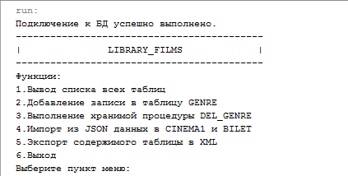

*1.Выполним первый пункт меню: Вывод списка всех таблиц.*

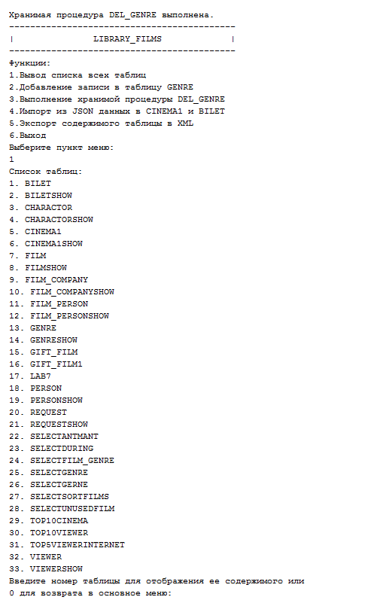

Выберем для вывода содержимого таблицу 13 – список жанров:

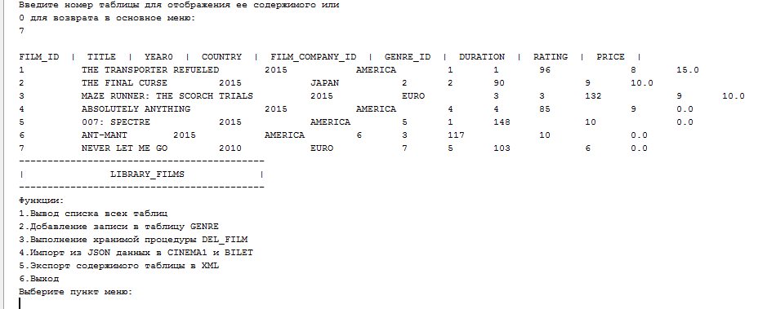

*2. Добавление записи в таблицу GENRE:*

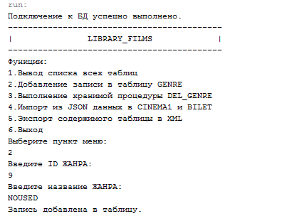

Отобразим содержимое таблицы GENRE:

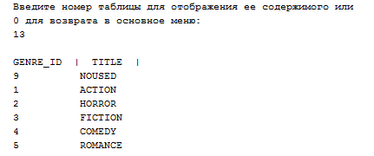

*3.Теперь выполним хранимую процедуру* – удаление неиспользуемых жанров в таблице фильмов:

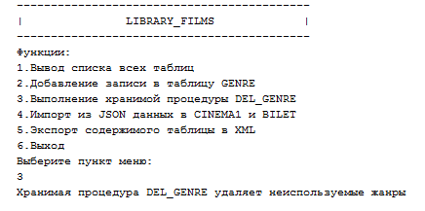

Снова отобразим содержимое таблицы GENRE:

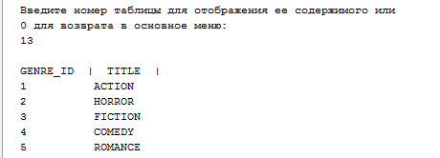

Наша новая запись, которая не давно добавлена в той таблице, была удалена.

*4.Импорт из JSON данных в CINEMA1 и BILET*

File cinema1.json:

{"cinema1" : [

{

"CINEMA_ID" : 20,

"TITLE" : "MIRAZ3",

"ADDRESS" : "AKADEMIA"

},

{

"CINEMA_ID" : 21,

"TITLE" : "MIRAZ4",

"ADDRESS" : "AKADEMPARK"

}

]}

File bilet.json:

{

"bilet" :

[{

"BILET_ID" : 20,

"FILM_ID" : "2",

"CINEMA_ID" : 20,

"PRICE" : 10.0,

"DATE_REPLY" : "2016-02-24"

},

{

"BILET_ID" : 21,

"FILM_ID" : "5",

"CINEMA_ID" : 21,

"PRICE" : 15.0,

"DATE_REPLY" : "2016-01-24"

}]

}

Выполнение функции:

Перед добавлениями:

CINEMA1:

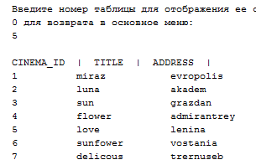

BILET:

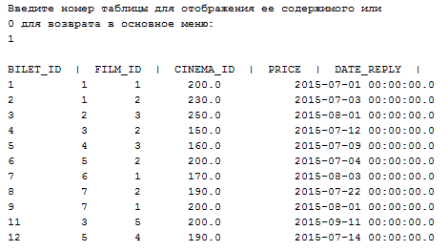

Добавления:

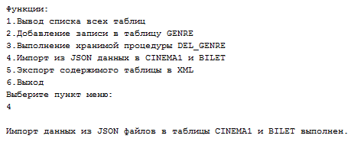

После дабавлений:

CINEMA1:

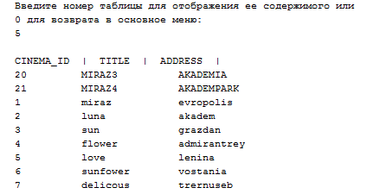

BILET:

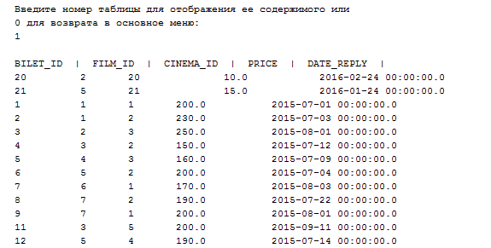

*5. Экспорт содержимого таблицы в XML*

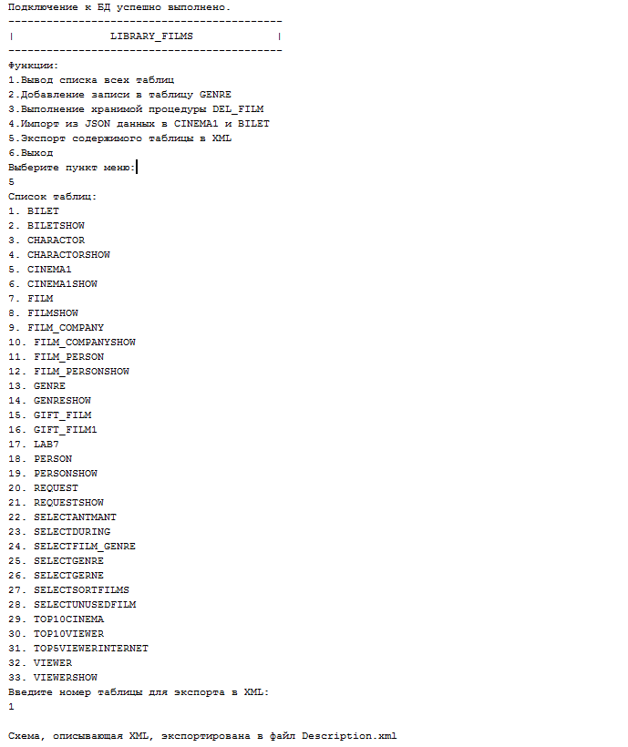

*6.Выход:*

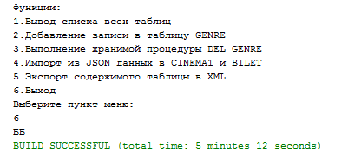

1. **Вывод**

В результате выполнения работы было разработано клиентское приложение, осуществляющее некоторые функции для работы с нашей БД.

JDBC (Java DataBase Connectivity) – это платформенно-независимый промышленный стандарт взаимодействия Java-приложений с различными [СУБД](https://ru.wikipedia.org/wiki/%D0%A1%D0%A3%D0%91%D0%94), реализованный в виде пакета java.sql, входящего в состав [Java SE](https://ru.wikipedia.org/wiki/Java_SE).

Преимуществами JDBC являются:

* 1. Сочетание JAVA API и JDBC API делает создание приложений лёгким и эффективным.
  2. Код приложения подвержен наименьшим изменениям в случае, если происходит смена базы данных.
  3. Лёгкость подсоединения к базе через легко описываемый URL.
  4. JDBC API полностью предоставляет доступ к метаданным, что позволяет писать сложные приложения
  5. Нет необходимости установки специального программного обеспечения, как на стороне клиента, так и на стороне сервера.
  6. Драйвера JDBC могут загружаться динамически.